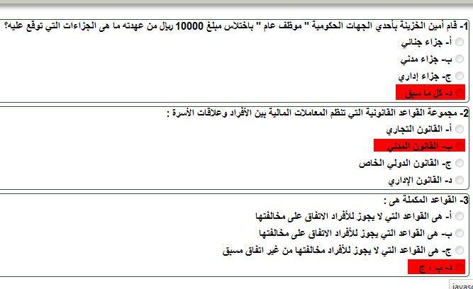

السؤال 1 يختص بإصدار اللوائح الضبطية في المملكة العربية السعودية :

أ‌) مجلس الوزراء
ب‌) مجلس الشورى
ج‌) هيئة الخبراء
د‌) الوزير المختص .

السؤال 2 "لا يجوز للتشريع الأدنى مرتبة أن يخالف تشريعا أعلى منه مرتبة" تعرف هذه القاعدة :

أ‌) بقاعدة تعدد التشريعات
ب‌) بقاعدة تساوي التشريعات
ج‌) قاعدة تدرج التشريعات
د‌) غير ذلك

السؤال 3 تختص هذه المحكمة بمراقبة سلامة تطبيق أحكام الشريعة الإسلامية والأنظمة والتشريعات الصادرة من السلطة المختصة وفقا لنظام ديوان المظالم الجديد :

أ‌) المحكمة العامة
ب‌) محكمة الاستئناف
ج‌) المحكمة العليا
د‌) المحكمة الإدارية العليا
